Тема недели: «Неделя интересных дел»

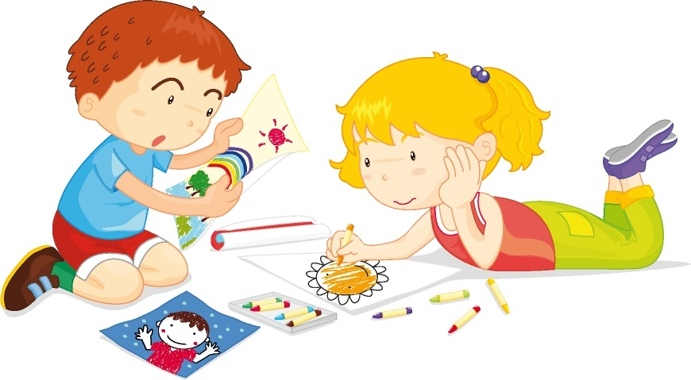

Проведите пыт с мыльными пузырями.

Прыгающие мыльные пузыри.
Возьмите шерстяную вещь (шарф, жидкость для мыльных пузырей (охлаждённая в холодильнике, соломинку для коктейля, ракетку для пинг-понга.
Оберните ракетку шарфом. Выдуйте шарик и постарайтесь опустить его на ракетку. Осторожно попробуйте заставить шарик подпрыгивать.
Результат. Мыльный пузырь, не меняя формы и не лопаясь, мягко опускается на ракетку и даже подпрыгивает!
Поверхность пузыря из мыла и воды достаточно упруга. Пузырь опирается на ворсинки шарфа и как бы парит в воздухе.

Песенка про мыльные пузыри. Можно выучить движения.
https://yandex.ru/video/preview/?filmId=17844052712093366675&text=мультфильмы+про+мыльные+пузыри+для+детей&path=wizard&parent-reqid=1592747038292741-656713239013526520900299-production-app-host-vla-web-yp-297&redircnt=1592747049.1

Проведите беседу на тему: «Головной убор летом».

Посмотрите мультфильм
про Лунтика и панамку
https://www.youtube.com/watch?v=u3J6CNXjj_A
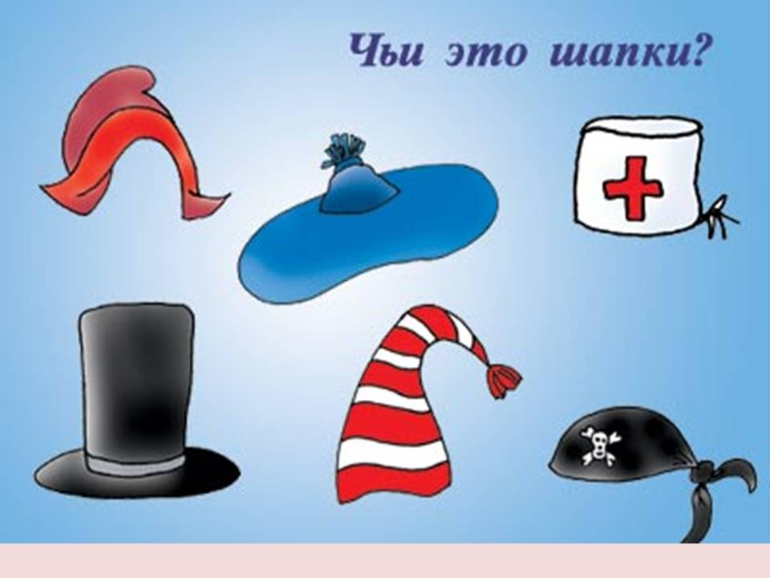
Отгадайте загадки
Край ее зовут полями,
Верх украшен весь цветами.
Головной убор-загадка
Есть у мамы нашей …

От солнца я защита,
Для того и сшита.

Прикрою я мальчишке
стрижки-коротышки.

Я любой девчонке
Прикрою волосёнки

Любят бабушки одеть
малышам в коляске.
Его Алёнушка носила –
Девочка из сказки.

Прочитайте

С. Маршак «Сказка о глупом мышонке»
Л. Воронкова. «Маша-растеряша»
Г. Цыферов. «Про чудака лягушонка» (сказка первая, сказка третья)
С. Черный. «Концерт», «Теленок сосет»

Смастерите Ежика аз цветной бумаги

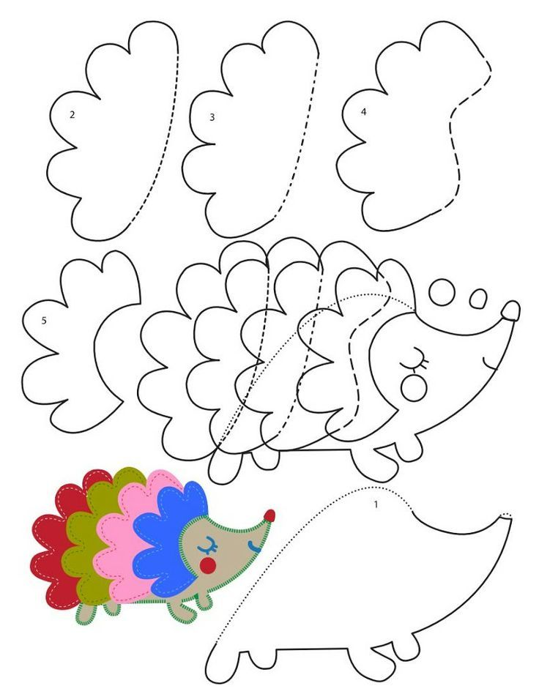

Смастерите Жирафа из пластилина

